课题 |  | 小数乘小数 |  |  | 教时 | 1
 |  |  |  |  | 日期 | 月 日
教学目标:  1、使学生通过自主探索，理解并掌握小数乘小数的计算方法，并能正确进行计算。  2、在探索过程中，培养学生观察、比较、归纳与概括的能力和用数学语言进行表述交流的能力，渗透转化思想。 |  |  |  |  | 重点与  难点 | 重点：小数乘小数的计算方法的理解和应用。  难点：确定积的小数位数。
活动板块 |  |  | 活动内容与呈现方式 | 学生活动方式 |  |  | 交流方式
常规性积累 |  |  | 列竖式计算  3.9×28 | 学生独自列竖式计算 |  |  | 校对，选择一位学生的竖式板演。  说说怎么计算小数乘整数的。老师板书计算方法。
核心过程 | 一、  引发问题、得出法则 |  | 1、出示小明家新房子建筑平面图。哪些房间的面积你已经会算了？  另外几个房间的面积怎么求呢？  2、仔细观察，同桌相互说说哪个房间的面积最大？先估一估，再与同桌交流。  （单位：米）  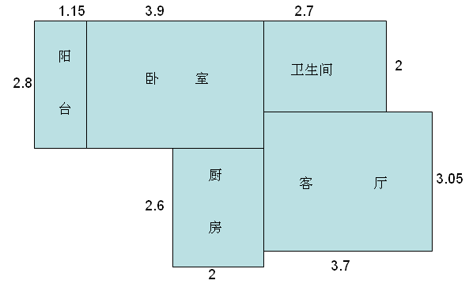  到底是哪个房间最大，光用估算能解决吗？  3、卧室的面积会算吗？试着算一算。  教师在学生的说理中完善板书。  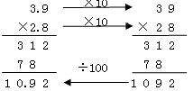  4、比较得出计算小数乘小数的方法。  并列出示例题与复习题的竖式。 | 指名口算出结果。  通过直观的观察尝试比较。  尝试估算，并交流方法，确定出卧室和客厅大致的范围。  学生尝试计算卧室的面积，教师巡视。  指名学生辨析。  同桌再次相互说一说思考过程。 |  |  | 教师板书出算式  揭示课题：小数乘小数。  同桌交流自己的判断及想法。  教师在横式上写出卧室与客厅估算的数据。  在比较大小中引发学生的估算需求，渗透估算的意识和方法。  并列呈现得数是109.2和10.92的两种方法。  组织讨论：通过估算的结果，快速判断出第一种的错误。  对比例题与复习题的竖式，得出计算小数乘小数时，要看两个因数中一共有几位小数，就在积里点几位小数。
核心过程 | 二、  运用法则，深化理解 |  | 1、试一试：计算客厅的面积。  教师巡视时，如果发现有学生列竖式时将3.7放在前面的，立即进行指导优化。  通过计算结果回应前面比较卧室与客厅的面积的大小。  进一步强化计算方法：计算小数乘小数时，同样是先把末位对齐，再看两个因数中一共有几位小数，就在积里点上几位小数。 | 按照例1中的计算方法学生独自完成计算。 |  |  | 可能出现：小数点对齐的和末位对齐的两种竖式。  比较得出“竖式计算，末位对齐”。（板书）  追问：为什么这题的积是三位小数呀？
核心过程 | 三、  巩固计算法则 |  | 1、给出计算阳台面积的竖式，练习给积点小数点。  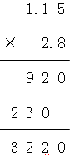  2、你能给下面各题的积点上小数点吗？  8.7 7 2.9 1 6.5  ×0.9 ×0.0 4 × 0.6  7 8 3 2 9 1 6 9 9 0  3、根据146×25=3650，很快说出下面各题的积  14.6×25＝ 146×0.25＝  14.6×2.5＝ 1.46×2.5＝  1.46×250＝  4、完成练习十五第2题改错。  5、完成87页“练一练”第2题。 | 学生给积点小数点。  独立完成，根据法则，很快确定积中小数点的位置，并说出自己的想法。  学生先估一估得数，再列竖式计算。 |  |  | 强化确定积的小数位数的方法，尤其积里末尾有0的情况。  强调：“最后能化简的要化简。”  先指名交流前4题，说出理由，再出示第5小题。
拓展延伸  总结提升 |  |  | 说说今天的收获。  在括号里填上合适的数，使算式成立。  （ ）×（ ）=0.48 | 学生尝试解决。 |  |  | 指名回答。  交流讲评。
板书设计 |  |  | 小数乘小数  （竖式计算，末位对齐）  先按整数乘法算出积，再看两个因数中一共有几位小数，就在积里点几位小数，最后能化简的要化简。
教学反思

